ĐỀ TÀI: HỆ THỐNG TRA CỨU THÔNG TIN HỌC TẬP SINH VIÊN TRƯỜNG ĐẠI HỌC NHA TRANG

1. Giới thiệu

Trường đại học Nha Trang là trường đa ngành với 26 ngành, đào tạo hơn 33000 sinh viên với các trình độ cao đẳng, đại học và sau đại học.

1. Mục tiêu

_ Nâng cao khả năng quản lý học tập của sinh viên, ứng dụng CNTT vào việc quản lý, lưu trữ các thông tin sinh viên.

_ Dễ dàng, nhanh chóng, hiệu quả trong việc tra cứu.

1. Khảo sát và phân tích
2. Khảo sát

_ Phòng đào tạo: quản lý về điểm số, lịch thi, thời khóa biểu, thông tin cá nhân của sinh viên.

_ Phòng tài chính: quản lý các khoản học phí, học bổng.

_ Giáo viên chủ nhiệm: theo dõi, cập nhật kịp thời thông tin của sinh viên.

1. Phân tích

_ Quản lý thông tin cá nhân của sinh viên:

* Mã số sinh viên
* Họ
* Tên
* Ngày tháng năm sinh
* Giới tính
* Ảnh sinh viên
* Số điện thoại
* email
* Quê quán
* Chỗ ở hiện tại
* Bậc đào tạo
* Lớp, ngành, khoa

_ Quản lý việc học của sinh viên:

* Điểm số: điểm kiểm tra, điểm thi

_ Thời khóa biểu

_ Lịch thi

_ Xếp loại sinh viên

_Dạng đặc biệt của sinh viên: bỏ học, chuyển trường, buộc thôi học, đạt học bổng

_ Quản lý việc tra cứu:

* Ngày đăng nhập
* Tài khoản đăng nhập
* Thông tin tra cứu

_ Quy định:

* Các khoảng thời gian đóng học phí, thi
* Tra cứu
* Hồ sơ sinh viên
* Xếp loại sinh viên
* Quản lý hoạt động khác của sinh viên

1. Mô hình BFD

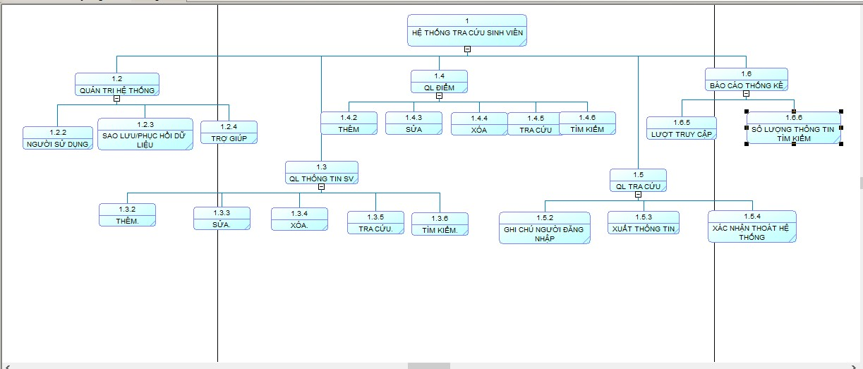

1. Mô hình ERD

